מטלת מנחה (ממ"ן) 17
הקורס: 04101 - אשנב למתמטיקה
חומר הלימוד למטלה: יחידות 10, 12
מספר השאלות: 4  קיימות שתי חלופות להגשת מטלות:  - שליחת מטלות באמצעות מערכת המטלות המקוונת באתר הבית של הקורס  - שליחת מטלות באמצעות הדואר או הגשה ישירה למנחה במפגשי ההנחיה  הסבר מפורט ב"נוהל הגשת מטלות מנחה" | משקל המטלה: 3 נקודות
סמסטר: 2009ג | מועד הגשה: 30.9.2009

שאלה 1
- יהיו A ו-B נקודות, ויהי ישר החותך את הקטע 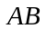 בנקודה C (ראה איור).
הוכח כי מארבע אקסיומות החילה הראשונות ומאקסיומת פאש נובע שעל יש לפחות שתי
נקודות שונות.
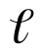
- הוכח כי מארבע אקסיומות החילה הראשונות ומאקסיומות הסדר נובע שאין ישר שחלה עליו
בדיוק נקודה אחת
רמז: רעיון ההוכחה דומה לזה שבהוכחת משפט 7 בעמוד 21 ביחידה 10.
C
•
•
•
A
B

שאלה 2
- הוכח כי מארבע אקסיומות החילה הראשונות ומאקסיומת המקבילים נובע שיש לפחות
שישה ישרים שונים.
- האם נובע מהאקסיומות המוזכרות בסעיף א' שיש לפחות שבעה ישרים שונים? נמק!

שאלה 3
הוכח או הפרך כל אחת מהטענות הבאות:
- יהי n מספר טבעי. אם 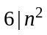, אז 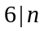.
- יהי n מספר טבעי. אם 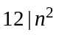, אז 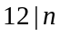.
- תהי 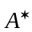 הקבוצה הנוצרת על-ידי הכפל מהקבוצה 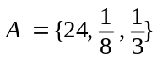, אז 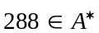.
- קיימים מספרים טבעיים x,y,z,t כך ש- 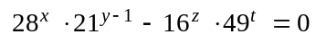.

שאלה 4
- נתבונן בסדרה המוגדרת כך: 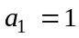 , ולכל n טבעי, 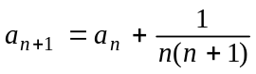.
הוכח באינדוקציה כי לכל n טבעי מתקיים: 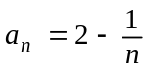.
- הוכח באינדוקציה כי לכל n טבעי מתקיים: 

